

实 验 报 告

实验课程： | 人工智能导论
实验项目： | 实验一 八数码
指导教师： | 陈美
学生姓名:
学生学号：
班 级： | 计科
分 数：

20 24 年 9 月 19 日
成都信息工程大学 计算机学院

问题描述
在3×3的方格棋盘上，摆放着1到8这八个数码，有1个方格是空的，其初始状态可以随机生成，要求通过一定数量的移动，让任意可解的初始状态都可以恢复到标准状态。允许的移动方式为，空格相邻（上下左右，不包括斜45度方向）的任意数字可以和空格交换位置。
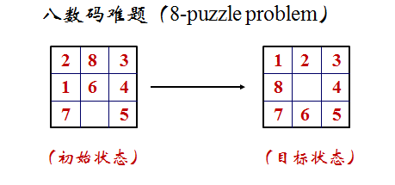
本题目的目标是实现八数码问题的求解，要求实现一种盲目搜索算法（深度优先/广度优先/一致代价搜索）和一种启发式搜索算法（Greedy/A*算法），并比较两种算法的求解效率，包括搜索空间大小和解的步数。
注：采用学号mod 9的余数+1对应的方格作为可移动方格，我学号2022051178 mod 9余数为1，则采用方格2作为可移动方格。使用可视化的界面演示求解过程，并建议对于任意初始状态进行是否有解的判断。
附加题：将八数码问题改成拼图小游戏，参考资料见“清华计算机学堂”公众号发表的“Python实现人物拼图游戏”一文，但要求能够自动求解，拼图必须采用每个人自己的照片。

解决方案阐述
我选择实现BFS算法和A*算法，具体算法阐述如下：
- 广度优先搜索（BFS）算法：
BFS算法通过逐层搜索所有可能的状态来找到解决方案。它使用一个队列来存储待探索的状态，并按照发现的顺序进行探索。
在八数码问题中，BFS从初始状态开始，生成所有可能的后继状态，并将它们加入队列。然后，它继续从队列中取出状态，生成新的后继状态，直到找到目标状态或搜索完所有可能的状态。
- A*搜索算法：
A*算法是一种启发式搜索算法，它使用启发式函数来估计从当前状态到目标状态的成本。这个估计值与实际移动成本相结合，形成总成本，用于指导搜索方向。
在本实验中，我使用曼哈顿距离作为启发式函数，f(n)=g(n)+h(n)，它计算每个方块到其目标位置的距离之和。
A算法使用优先队列来存储待探索的状态，优先考虑总成本最低的状态。

设计算法描述
- 模块划分
- 数据结构模块：定义拼图状态的数据结构，例如使用二维数组或自定义类来表示拼图板。定义节点类，用于存储搜索树中的每个状态，包括拼图板的状态、父节点、移动步骤和启发式成本（对于A*算法）。
- 算法接口模块：定义算法接口search函数，它接受初始状态和目标状态作为参数，并返回解决方案路径。
- BFS算法模块：实现广度优先搜索算法，使用队列来管理待探索的状态。包含状态扩展逻辑，生成所有可能的后继状态。
- A*算法模块：实现A*搜索算法，使用优先队列来管理待探索的状态。包含启发式函数，例如曼哈顿距离，用于估计从当前状态到目标状态的成本。
- 状态生成模块：函数来生成给定状态的所有可能后继状态。包含检查移动是否有效（例如，不越界且移动到空格）的逻辑。
- 目标检查模块：函数检查给定状态是否为目标状态。
- 解决方案重建模块：函数来从搜索树中重建解决方案路径。

2. 用流程图描述关键算法，只需要列举算法中的主要步骤，不用细化到具体代码。
BFS: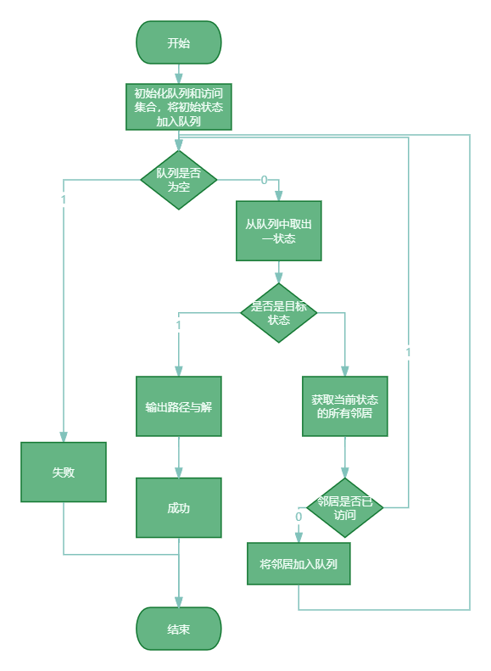

A*: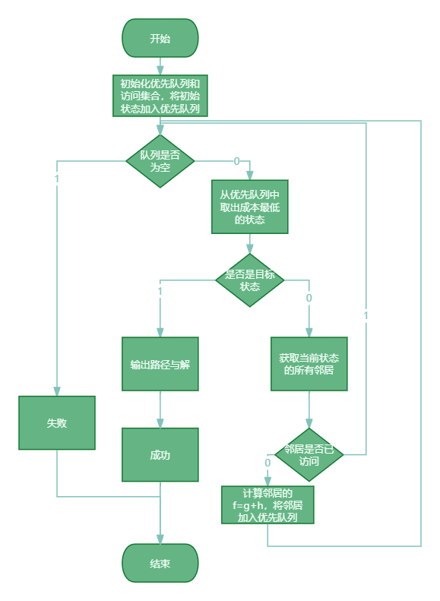

算法实现（即完整源程序，带注解）
八数码问题BFS算法：
- def solve_puzzle(start_state):
- # 创建一个队列，存储待探索的状态，初始时包含起始状态和路径
- queue = deque([(start_state, [])])

- # 创建一个集合，用于存储已访问过的状态，以避免重复探索
- visited = set()

- # 当队列非空时，持续探索
- while queue:
- # 从队列中取出当前状态和到达该状态的路径
- state, path = queue.popleft()

- # 将当前状态添加到已访问集合中
- visited.add(tuple(state))

- # 如果当前状态是目标状态，则返回到达该状态的路径
- if win_state(state):
- return path # 返回解决步骤

- # 生成当前状态的所有后继状态
- for neighbor in get_neighbors(state):
- # 如果后继状态没有被访问过，则添加到队列中继续探索
- if tuple(neighbor) not in visited:
- queue.append((neighbor, path + [neighbor]))

- # 如果探索完所有状态后仍然没有找到解决方案，则返回空列表
- return [] # 没有找到解决方案

八数码问题A*算法：
- def heuristic(state):
- distance = 0
- for i in range(ROWS):
- for j in range(COLS):
- tile = state[i * COLS + j]
- if tile is not None: # 空白格不计算距离
- target_i = tile // COLS
- target_j = tile % COLS
- distance += abs(i - target_i) + abs(j - target_j)
- return distance

- def a_star_search(start_state):
- priority_queue = []
- heappush(priority_queue, (0 + heuristic(start_state), 0, start_state, [])) # 将初始状态放入优先队列
- visited = set()

- while priority_queue:
- cost, g, state, path = heappop(priority_queue)
- visited.add(tuple(state))

- if win_state(state):
- return path # 如果找到目标状态，返回路径

- for neighbor, g_neighbor in get_neighbors(state, g):
- neighbor_tuple = tuple(neighbor)
- if neighbor_tuple not in visited:
- new_cost = g_neighbor + 1 + heuristic(neighbor) # 计算新的总成本
- heappush(priority_queue, (new_cost, g_neighbor + 1, neighbor, path + [neighbor])) # 将新状态加入优先队列

- return [] # 如果没有找到解决方案，返回空列表

实验结果测试与分析
- 实验结果
- 八数码问题BFS算法实现
任意四个初始界面：
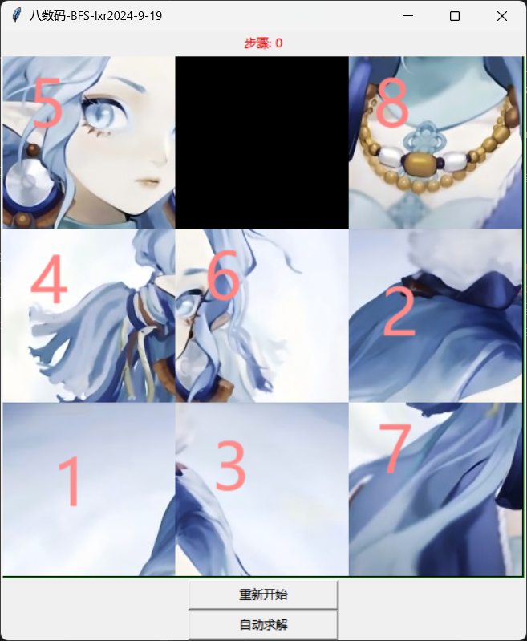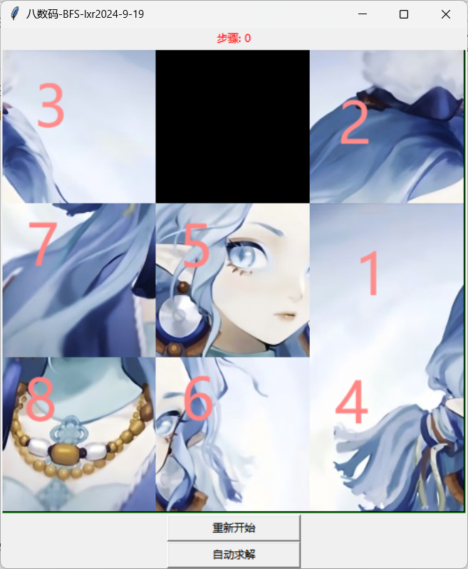
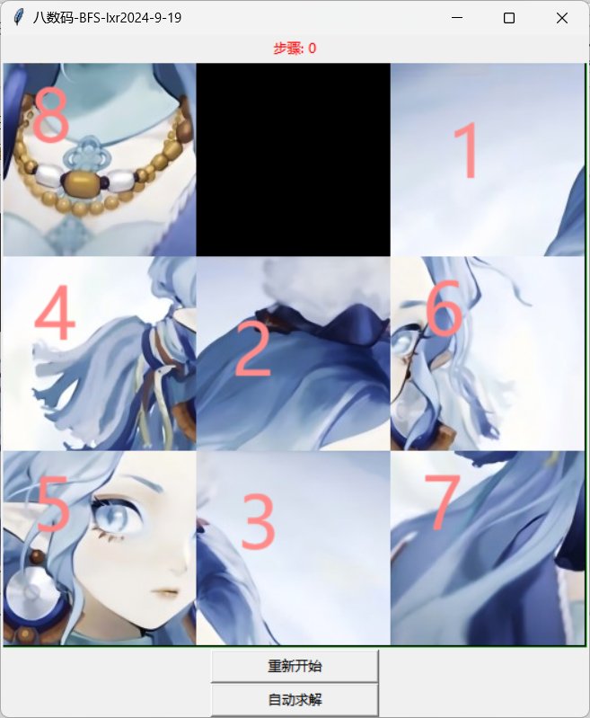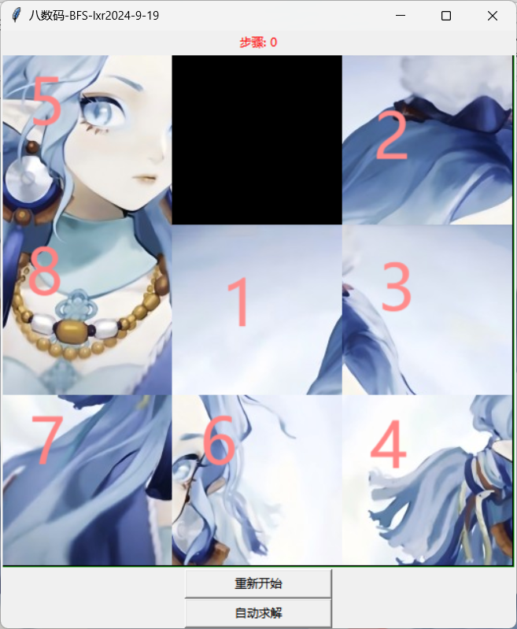
无解的情况：
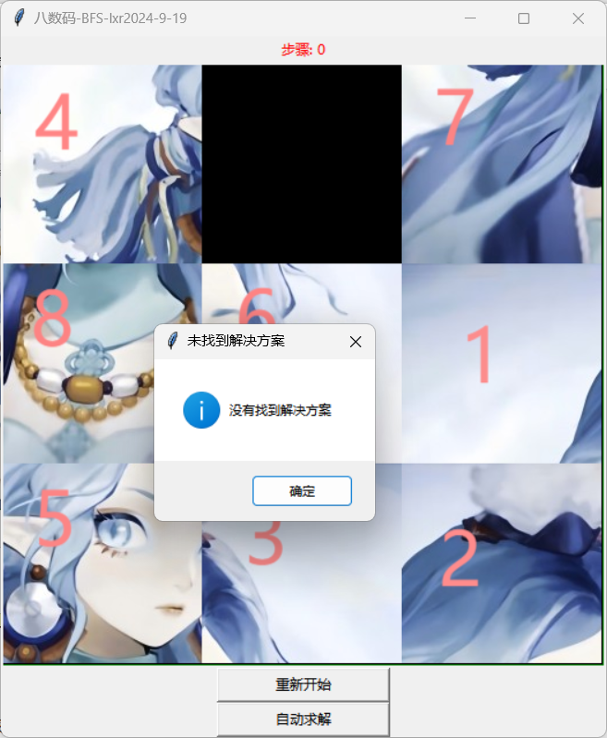
自动求解的过程：
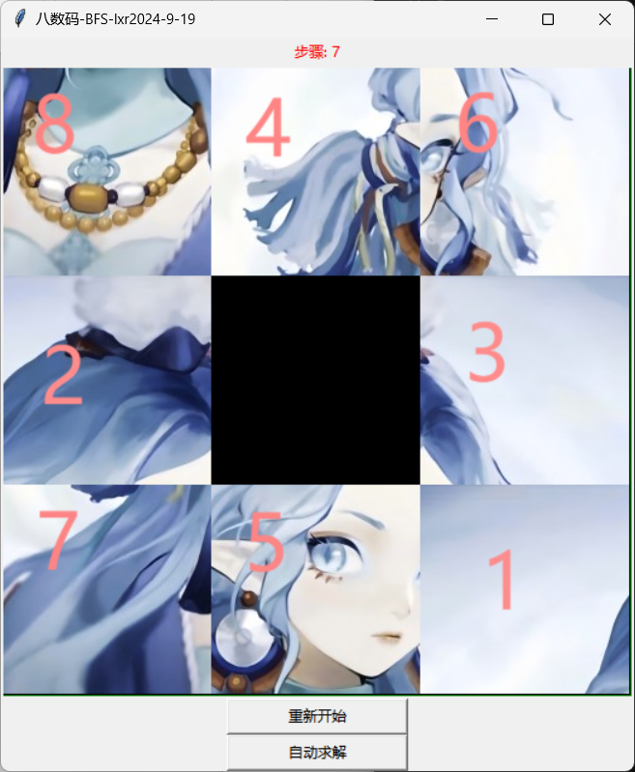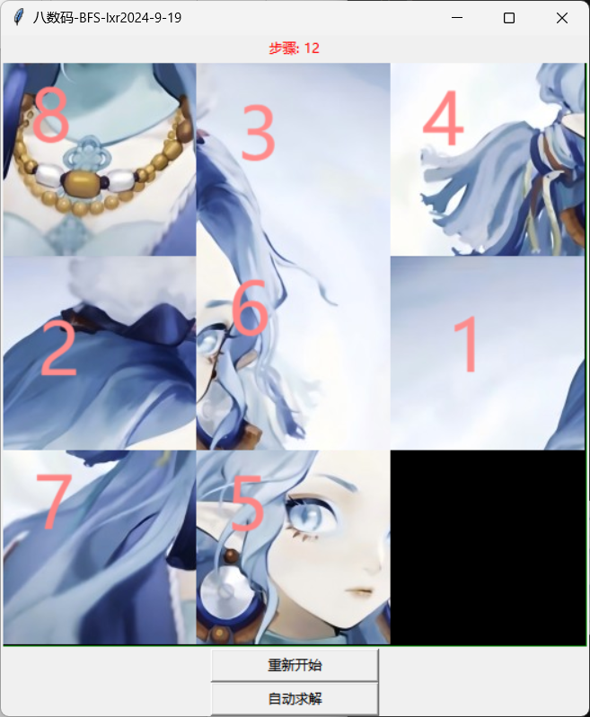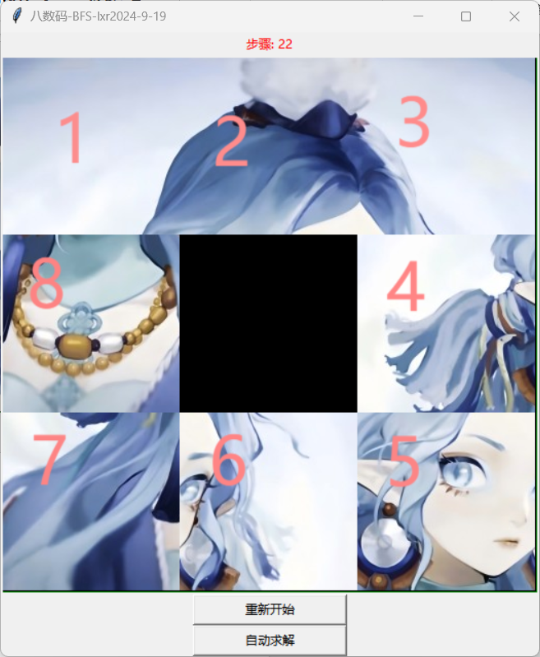

- 八数码问题A*算法实现
初始界面和无解的情况如上，不再赘述。
自动求解的过程：
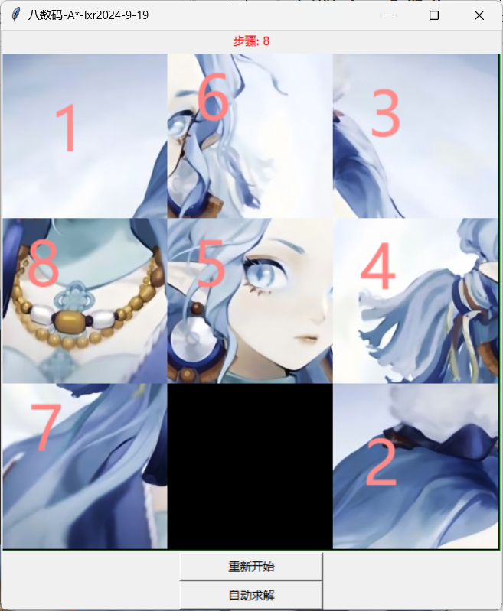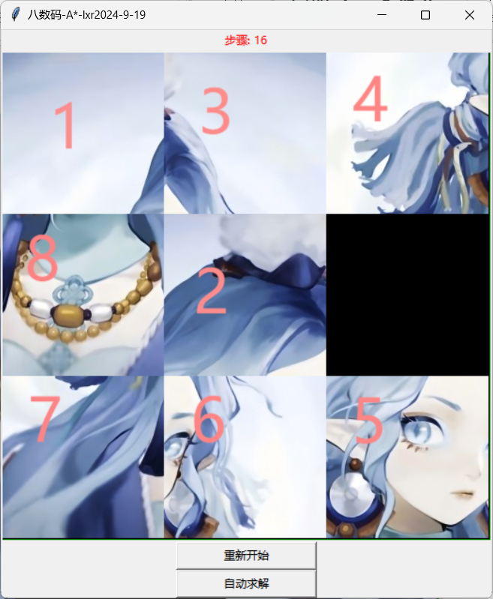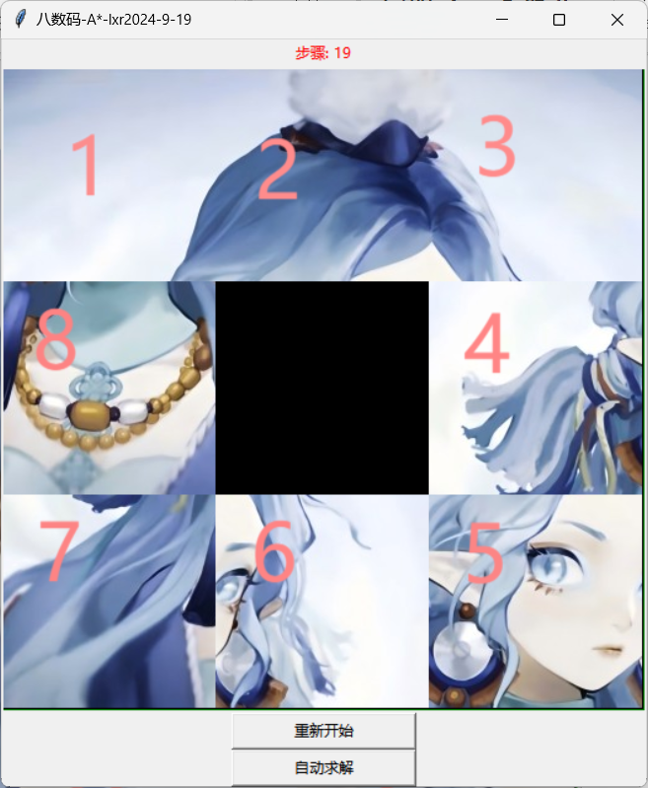

- 拼图游戏实现
初始状态：
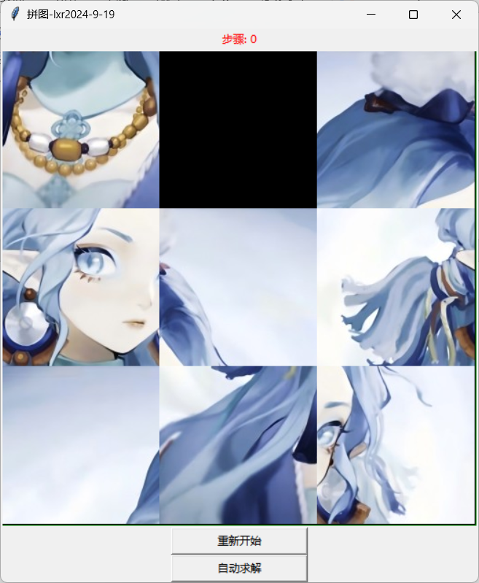
自动求解：
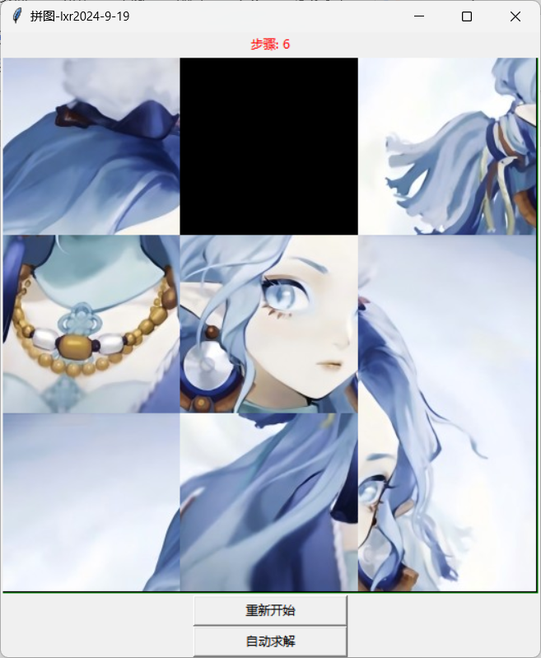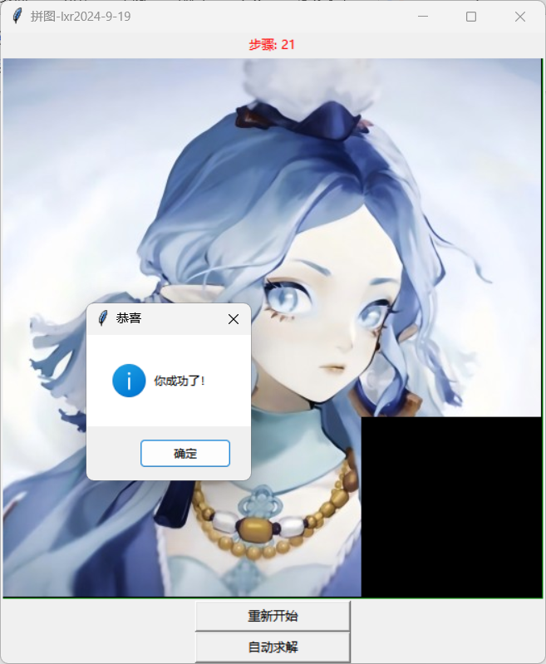

- 分析
Admissible 性质：
在该问题中，启发式函数计算的是曼哈顿距离，它是每个方块到其目标位置的垂直和水平距离之和。由于曼哈顿距离永远不会高估实际最小步数（在拼图游戏中，只能上下左右移动方块），因此它是一个可接受的（admissible）启发式函数。这意味着启发式函数的估计值不会超过从当前状态到目标状态的最佳路径的实际成本。这保证了使用这个启发式函数的A*算法找到的解决方案是最优的。

思考及学习心得
- 实现BFS和A*算法的过程加深了我对这两种搜索算法的理解。BFS更适合在没有启发式信息时使用，而A*算法通过使用启发式函数显著提高了搜索效率。
- 我探索了不同的启发式函数，如曼哈顿距离，并理解了它们对A*算法性能的影响，选择合适的启发式函数可以显著提高搜索效率。
- 在添加可视化功能的过程中，我对Python GUI编程有了更深入的了解。如：现在。

